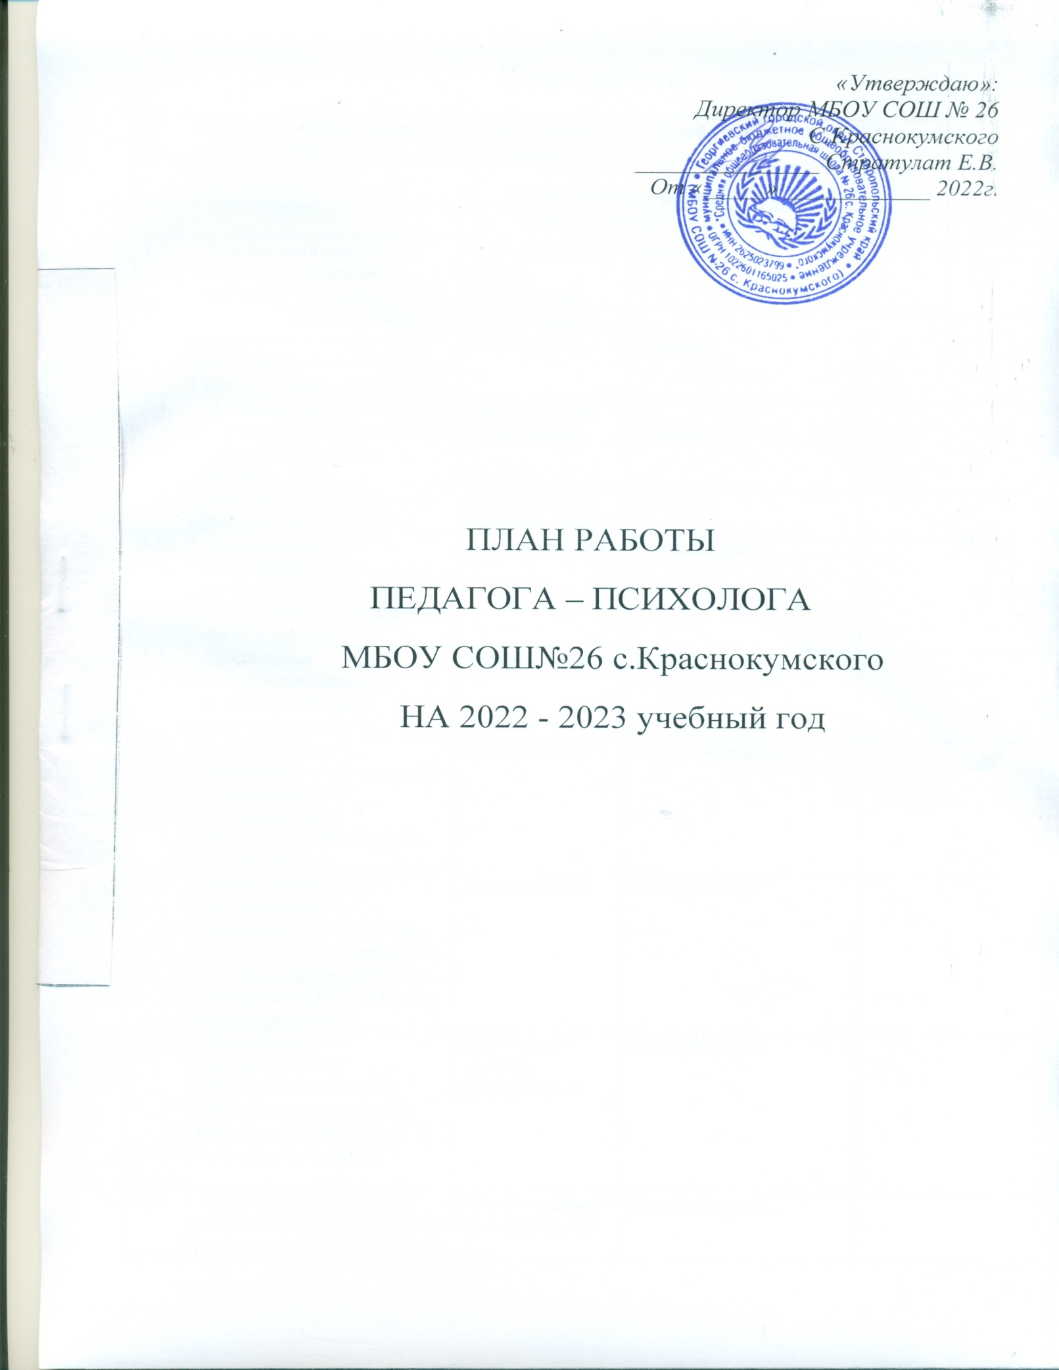

План работы

|  |  |  |  |  |  |  |  |  |
| --- | --- | --- | --- | --- | --- | --- | --- | --- |
| № п\п | Основные направления  деятельности | Планируемые мероприятия | | Сроки проведения | | | | Примечания |
| 1.     Диагностическая работа. | | | | | | | | |
| Работа с детьми | | | | | | | | |
| 1.2. | Диагностика адаптации первоклассников к учебному процессу. | Тестирование, беседа, наблюдение. | | Октябрь | | | |  |
| 1.3. | Диагностика  адаптации  пятиклассников при переходе из начальной школы в среднюю школу. | Тестирование, наблюдение. | | Октябрь | | | |  |
| 1.4. | Диагностика  адаптации учащихся 10-х классов при переходе  в старшие классы | Тестирование, наблюдение. | | Октябрь | | | |  |
| 1.5. | Анонимное анкетирование (соц.псих тестирование) | Тестирование, анкетирование | | Октябрь | | | |  |
| 1.6. | Диагностирование сформированности мотивации ЗОЖ среди учащихся младших классов «Моё здоровье». | Анкетирование | | Октябрь, май | | | |  |
| 1.7. | Диагностика психоэмоционального благополучия среди первоклассников. | Тестирование | | Ноябрь | | | |  |
| 1.8. | Диагностирование личностных особенностей и уровня учебно-познавательной деятельности среди уч-ся (9-е классы). | Тестирование | | Ноябрь -февраль | | | |  |
| 1.9. | Диагностирование эмоционально-психического напряжения среди учащихся выпускных классов в рамках ППС при подготовке к ЕГЭ «Оценка напряженности». | Тестирование | | Ноябрь - март. | | | |  |
| 1.10. | Групповые и индивидуальные профориентационные диагностирования среди старшеклассников (8-11-х классов). По запросу | Групповые занятия, тестирование | | В течение года | | | |  |
| 1.11. | Диагностика «трудных» детей в начальной школе и учащихся «группы риска». | Индивидуальное тестирование | | В течение года | | | |  |
| 1.12. | Диагностика общих способностей учеников, индивидуальная диагностическая работа (по запросу участников образовательного процесса). | Индивидуальное тестирование, опрос, беседа | | В течение года | | | |  |
| 1.13. | Диагностика уровня комфортности в школе (по запросу участников образовательного процесса). | Опрос, тесты | | В течение года | | | |  |
| Работа с родителями | | | | | | | | |
| 1.14. | Диагностирование детско-родительских отношений по методике ADOR. | Тестирование | | Декабрь | | | |  |
| 1.15. | Диагностирование родительского отношения к детям (по запросу). | Тестирование | | В течение года | | | |  |
| 1.16. | Диагностирование стилей воспитания в семье.( |  | | В течение года | | | |  |
| 1.17. | Диагностирование психоэмоционального благополучия во внутрисемейных отношениях. |  | | По запросу родителей  В течение года | | | |  |
| Работа с педагогами | | | | | | | | |
| 1.18. | Индивидуальное диагностирование «Выявление типологических особенностей личности» (молодые специалисты, аттестующиеся учителя). | Тестирование | | В течение года | | | |  |
| 1.19. | Групповое исследование «Оценка психологического климата в педагогическом коллективе». | Тестирование | | Январь | | | |  |
| 1.20. | Самоисследование «Личностная шкала проявлений тревоги». | Тестирование | | Май | | | |  |
| 2.Развивающая и коррекционная работа  Работа с детьми | | | | | | | | |
| 2.1. | Групповые занятия с учащимися 1-го класса, имеющими адаптационные нарушения. | Групповые занятия | | Декабрь -февраль | | | |  |
| 2.2. | Индивидуальные занятия с учащимися начальных классов, испытывающими трудности в обучении и поведении. | Индивидуальные занятия | | 2 полугодие | | | |  |
| 2.3. | Развивающие занятия для пятиклассников на этапе адаптации в среднем звене. | Групповые занятия | | Ноябрь | | | |  |
| 2.4. | Индивидуальные занятия с учащимися 5- 11 классов, испытывающими трудности в обучении и поведении. | Индивидуальные занятия | | В течение года | | | |  |
| 2.5. | Коррекционно-развивающие занятия с учащимися, имеющими трудности в общении с окружающими | Групповые занятия | | В течение года | | | |  |
| 2.6. | Коррекционные занятия с учащимися  «группы риска» в 9-х, 11-х классах, по наличию высокого уровня тревожности при подготовке к ЕГЭ. | Групповые занятия | | Январь-апрель | | | |  |
| 2.7 | Коррекционные занятия с учащимися  «группы риска» в 5-9-х классах, имеющими нарушения в поведении. | Групповые занятия | | Сентябрь-май | | | |  |
| Работа с педагогами | | | | | | | | |
| 2.8. | Занятие для учителей «Как помочь пятикласснику». | Групповое занятие | | Сентябрь | | | |  |
| 2.9. | «Коррекция взаимоотношений в коллективе» с использованием результатов по методике «Оценка психологического климата в педагогическом коллективе» (занятие по формированию модели позитивного взаимодействия). | Групповое занятие | | Март | | | |  |
| 2.10 | «Способы саморегуляции при профессиональном выгорании» (3 занятия по формированию навыков саморегуляции и самовоздействия). | Групповое занятие | | Апрель | | | |  |
| 2.11 | Коррекционная работа с молодыми специалистами, имеющими трудности в общении с учащимися. | Индивидуальные занятия, консультации | | В течение года  по запросу | | | |  |
| 3. Психологическое консультирование | | | | | | | | |
| 3.1. | Индивидуальные консультации детей, родителей, педагогов, по проблемам, возникающим в учебе, межличностном общении, семейных отношениях. | Индивидуальное консультирование | | В течение года | | | |  |
| 3.2. | Анализ результатов диагностических исследований, выдача необходимых рекомендаций педагогам. | Групповая работа по итогам результатов диагностической работы | | В течение года | | | |  |
| 3.3. | Индивидуальные консультации для учащихся «группы риска», их родителей и наставников. | Консультация | | В течение  года | | | |  |
| 3.4. | Индивидуальное консультирование старшеклассников по вопросам профессионального самоопределения. | Консультация, выдача рекомендаций | | В течение года | | | |  |
| 3.5. | Индивидуальное консультирование учащихся по подготовке к сдаче государственной аттестации в форме ЕГЭ (9-е,11 класс). | Консультация, выдача рекомендаций | | Январь -май | | | |  |
| 3.6. | Групповое консультирование учащихся по подготовке к сдаче государственной аттестации в рамках программы «Путь к успеху» (9-е,11 класс). | Консультация, тестирование, выдача рекомендаций | | март -май | | | |  |
| Работа с педагогами | | | | | | | | |
| 3.7. | Консультация для учителей начальной школы «Школьная тревожность». | Выдача рекомендаций | | Октябрь | | | |  |
| 3.8. | Состояние психологического климата в школе. | Совещание при  директоре | | Ноябрь | | | |  |
| 3.9. | Индивидуальные и групповые консультации по вопросам обучения, воспитания и развития детей. | Индивидуальные и групповые консультации. | | в течение года, по запросу | | | |  |
| 3.10 | Консультирование учителей по вопросам сопровождения выпускников. | Индивидуальные и групповые консультации. | | в течение года, по запросу | | | |  |
| 3.11. | Индивидуальное консультирование аттестующихся учителей, молодых специалистов, учителей, участвующих в профессиональных конкурсах. | Индивидуальные консультации. | | в течение года, по запросу | | | |  |
| 3.12. | Консультация для учителей, работающих с пятиклассниками «Учет психологических особенностей развития школьников в возрасте 10-11 лет при организации процесса адаптации». | Индивидуальные и групповые консультации. | | Ноябрь | | | |  |
| Работа с родителями | | | | | | | | |
| 3.13. | Индивидуальные и групповые консультации родителей по вопросам обучения, развития и воспитания детей. | Индивидуальные и групповые консультации, выдача рекомендаций | | в течение года | | | |  |
| 3.14. | Консультирование родителей старшеклассников по вопросам профессиональной направленности и самоопределения детей. | Индивидуальные и групповые консультации, выдача рекомендаций. | | февраль, март по запросу | | | |  |
| 4. Психологическое просвещение  Работа с детьми | | | | | | | | |
| 4.1. | Беседы на классных часах о психофизиологических особенностях и проблемах, возникающих у детей на разных этапах образовательного процесса. | Лекция | | В течение года | | | |  |
| 4.2. | Психологический практикум для учащихся:  -беседы  - лекции  - психологические игры и др. | Групповые занятия | | В течение года | | | |  |
| Работа с педагогами | | | | | | | | |
| 4.3. | Выступление на педагогическом совете «Психолого-педагогическое сопровождение учащихся как залог их успешной социальной адаптации». | Выступление с докладом | | Ноябрь | | | |  |
| 4.4. | Ознакомление учителей, работающих в выпускном классе с результатами комплексного диагностирования по оценке когнитивной и личностной сферы выпускников (9-11 классов). | Информирование, выдача рекомендаций | | Февраль | | | |  |
| 4.5. | Беседа «Учительская поддержка» в рамках деятельности «ЕГЭ: психолого-педагогическое сопровождение». | Беседа, выдача рекомендаций | | Май | | | |  |
| 4.6. | Психологический тренинг:  -«Учитель и проблемы дисциплины»(С.Кривцова);  -«Оптимизация деятельности педагога  как способ повышения его профессионального мастерства». | Групповые занятия | | Ноябрь -   Февраль | | | |  |
| Работа с родителями | | | | | | | | |
| 4.7. | Работа по сохранению и укреплению здоровья участников образовательного процесса | Индивидуально-групповая работа | | В течение   года | | | | Психологическое просвещение родителей, учащихся, педагогов, мониторинг тревожности учащихся. |
| 4.8 | Беседы с родителями учащихся, выступления на родительских собраниях с целью повышения психологической культуры родителей. | Групповые занятия, мини-лекции, консультации | | В течение года | | | | Повышение психологической культуры родителей |
| 4.9 | Выступление на родительских собраниях для родителей 11классов. | Мини-лекции, консультации, выдача рекомендаций | | Февраль, март, май | | | | Психологическое просвещение родителей. |
| 5.     Организационно-методическая работа | | | | | | | | |
|  | Планируемые мероприятия | | Сроки проведения | | Примечания | | | |
| 5.1. | Разработка модели психолого-педагогического сопровождения. | | сентябрь | |  | | | |
| 5.2. | Подготовка документов по психолого-педагогическому сопровождению образовательно-оздоровительного процесса. | | сентябрь | |  | | | |
| 5.3. | Методические рекомендации для работы с детьми низкого уровня готовности к обучению в школе. | | сентябрь | |  | | | | |
| 5.4. | «Психологические основы организации обучения детей на уроках в первом классе» (подготовка методических рекомендаций). | | сентябрь | |  | | | | |
| 5.5. | Адаптация первоклассников. Двигательные игры-разминки (рекомендации для учителей 1-х классов). | | октябрь | |  | | | | |
| 5.6. | Подготовка рекомендаций для педагогов при подготовке учащихся к итоговой аттестации в форме ЕГЭ. | | январь-февраль | |  | | | | |
| 5.7. | Подготовка документов по психолого-педагогическому сопровождению образовательного процесса в рамках ОЭР. | | по запросу администрации  в течение года | |  | | | | |
| 5.8. | Подготовка методических материалов для выступлений на педагогических советах, родительских собраниях, классных часах. | | в течение года | |  | | | | |
| 5.9. | Подготовка методических материалов по запросу администрации школы. | | в течение года | |  | | | | |
| 5.10. | Подготовка к  лекциям, семинарам, практическим занятиям, консультациям. Оформление методических материалов | | в течение  года | |  | | | | |
| 5.11. | Комплектование «Библиотеки психолога» литературой психолого - педагогического содержания. | | в течение года | |  | | | | |
| 5.12. | Участие в заседаниях ПМПК, совещаниях, педсоветах | | В течение года | |  | | | | |
| 5.13. | Оформление документации педагога-психолога по основным направлениям деятельности. | | в течение года | |  | | | | |
| 5.14. | Оформление папок «ОЭР: Психолого-педагогическое сопровождение учащихся в образовательном процессе». | | в течение года | |  | | | | |
| 5.15. | Обработка, анализ, обобщение результатов, интерпретация полученных данных. Заполнение отчетной документации | | В течение года | |  | | | | |
| 5.16. | Повышение психологических знаний  через: а) учебу на семинарах,  б) обмен опытом коллег, в) изучение специальной литературы | | В течение года | |  | | | | |
| 5.17. | Изучение новинок психологической литературы. Работа с периодической печатью, методическими разработками в  сфере психологии.  Подбор методик для работы. | | В течение года | |  | | | | |
| 6. Профилактическая работа  Работа с детьми | | | | | | | | |
| 6.1 | Беседы по профилактике правонарушений и асоциального поведения. | | Групповые и индивидуальные беседы по профилактике правонарушений и асоциального поведения. | | | В течение года |  | |
| 6.2. | Групповые и индивидуальные беседы по профилактике табакокурения, наркомании и алкоголизма, профилактика наркомании среди несовершеннолетних. | | Групповые занятия, индивидуальные беседы. | | | Ноябрь - декабрь |  | |
| 6.3. | Беседы со старшеклассниками по возникающим проблемам в межличностных взаимоотношениях . | | Беседа, консультирование | | | В течение года,  По запросу |  | |
| 6.4. | Занятия с выпускниками по программе «Путь к успеху» (9-е, 11 классы). Психологическая подготовка учащихся к ЕГЭ и ГИА. | | Групповые занятия | | | 2 полугодие  Март - апрель |  | |
| 6.5. | Предупреждение возможных социально-психологических проблем у учеников разных классов. | | Индивидуальные беседы, мини лекции | | | В течение года |  | |
| Работа с педагогами | | | | | | | | |
| 6.6. | «Выступление на педагогическом совете «Проблемы преемственности: анализ адаптации пятиклассников при переходе в основную школу». | | Выступление  с докладом | | | Ноябрь |  | |
| 6.7 | «Выступление на педагогическом совете «Адаптация первоклассников,  причины дезадаптации | | Выступление с докладом | | | Ноябрь |  | |
| 6.8 | Выступление на педагогическом совете «Причины профессионального выгорания и способы его преодоления». | |  | | |  |  | |
| Работа с родителями | | | | | | | | |
| 6.9 | Беседы с родителями учащихся, выступления на родительских собраниях | | Беседы | | | В течение года |  | |
| 6.10 | «Профилактика дезадаптации у первоклассников». | | Консультация (выступление на родительском собрании). | | | Октябрь-ноябрь |  | |
| 6.11 | «Особенности подросткового возраста или как найти общий язык» | | Консультация для родителей(выступление на родительском собрании). | | | ноябрь |  | |
| 6.12 | «Как помочь собственному ребёнку»(предупреждение суицида у подростков). | | консультация | | | В течении года(по запросу родителей и по результатам анкетирования) |  | |
| 6.13 | Проведение анкетирования, тестирования учащихся и родителей с целью выявления проблем в детско-родительских отношениях. | | Анкетирование | | | В течение года, по запросу |  | |
| 6.14 | Изучение проблем семьи, подростковой и молодежной среды | | тестирование | | | В течение года |  | |